クラウドプログラミングレポート課題

18RS050　迫田新

1. プログラムの概要

授業中に最後に用いたジャンケンのプログラムを改良。

そのプログラムに第9回で作成したmbaas_sample03のときに実装されていた機能の全データ取得機能、実装した機能のデータ削除機能、データ計数機能、データ整列機能の計4つの機能を追加。

1. プログラムの使い方

はじめは従来のジャンケンプログラムと同様にぐー、ちょき、ぱーの3つのボタンを押してCPUとジャンケンを行なう。自分が負けたまたはあいこのタイミングで1勝以上なら連勝数をニフクラに送信、それ以外の場合は送信されない。ここで、newgameボタンを押すことで再度ジャンケンを行なうことができる。

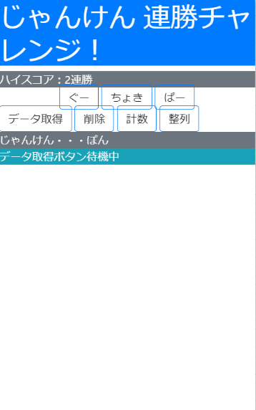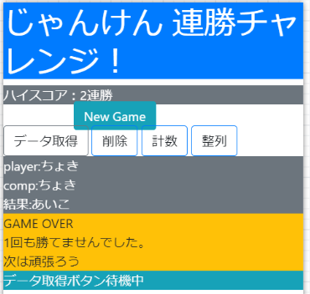

図1.ジャンケンプログラム動作手順

　ここからは追加した機能の使い方の説明である。全データ取得機能は、画面にあるデータ取得ボタンを押すことで今までニフクラに送信された連勝データを一覧で表示することができる。データ削除機能は、削除ボタンを押すことで最も古い記録から1つずつ削除することができる。データ計数機能は計数ボタンを押すことで記録したデータの個数を計算、表示する。データ整列機能は整列ボタンを押すことでデータの大きい順番に並び替えを行なってくれる。

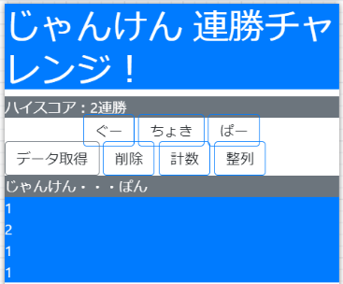図2.全データ取得機能動作画面

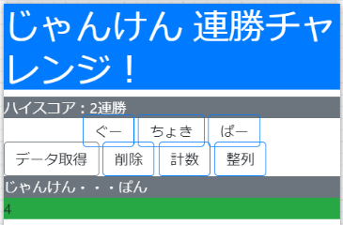

図3.データ計数機能動作画面

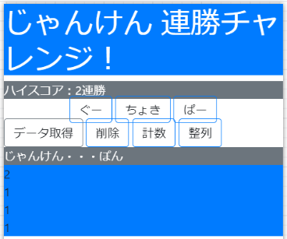

図4.データ整列機能動作画面

1. 元にしたプログラム

クラウドプログラミングよりジャンケンプログラム

1. 感想

今回は授業で使用したジャンケンプログラムを改良しレポート課題を作成しました。

始め作成しようとした物は、ブロック崩しのプログラムで授業中追加したような、データ送信、ログイン機能などを追加したかったのですが、なかなかうまくいかず、mbaas_sample03を参考にして作成しました。今回のレポート用プログラム作成段階でわからなかった箇所が理解できてよかったです。